Manual prático de utilização do Git

Normalmente a forma mais comum de se utilizar o Git é através de linhas de comando no terminal. Entretanto essa não é a única forma de utilização da ferramenta. Existem diversos clientes (gratuitos e pagos) que ajudam, de forma gráfica, a execução de todas as possíveis ações que a ferramenta oferece.

Para esse guia será levado em conta que o ambiente utilizado baseado em alguma versão do MS Windows, porém a maioria das atividades e ferramentas que serão mostradas independe de Sistema Operacional.

Devido à demanda de utilização tanto em projetos em Java quanto em projetos desenvolvidos para plataforma Microsoft, os exemplos serão feitos utilizando: Visual Studio 2015, Eclipse e a ferramenta gráfica padrão do Git (Git GUI). Ocasionalmente também será apresentado o cliente da Atlassian SourceTree por ser um cliente Git muito fácil de usar e bastante completo, além de mostrar graficamente a evolução do código que está sendo versionado.

# Conceitos

* **Repositório**: local onde todas as versões dos arquivos serão armazenadas;
* **Versão**: valor que representa um estado/tempo específico de um arquivo;
* **Revisão**: é um tipo de versão que é atribuída a um arquivo quando ele sofre algum tipo de alteração;
* **Workspace/Work directory**: espaço temporário para manter uma cópia local do trabalho que está sendo modificada. Neste momento o arquivo pode estar versionado ou não;
* **Branch**: versão paralela do arquivo principal. Pode ser paralela ou remota;
* **Tag**: marcação em determinado momento para identificação de um instante específico no ciclo de vida dos arquivos que estão sendo versionados. Normalmente é utilizado para identificar que uma versão foi finalizada;
* **Clone**: cópia local (repositório local) idêntica ao repositório remoto;
* **Commit**: envia as alterações feitas em um arquivo no espaço de trabalho para o repositório local;
* **Pull**: Atualiza o repositório local com eventuais alterações que foram feitas no repositório remoto depois de ser clonado
* **Push**: envia para o repositório remoto as alterações que foram commitadas para o repositório local e ainda não foram submetidas;
* **Merge**: mescla as alterações feitas em branches diferentes;
* **Diff**: compara as alterações feitas por duas pessoas diferentes. Normalmente utilizado quando o mesmo arquivo é alterado ao mesmo tempo por pessoas distintas;

# C:\Users\mollivier\Desktop\Untitled Diagram.png

# Fluxo básico

## **Visual Studio 2015**

### Criando um repositório local

Para dar início aos trabalhos, vamos levar em conta que estamos começando um projeto novo e que a única coisa que já temos é um **repositório** **remoto vazio**. Sendo assim a primeira atividade que deve ser feita é a criação de um **repositório local**.

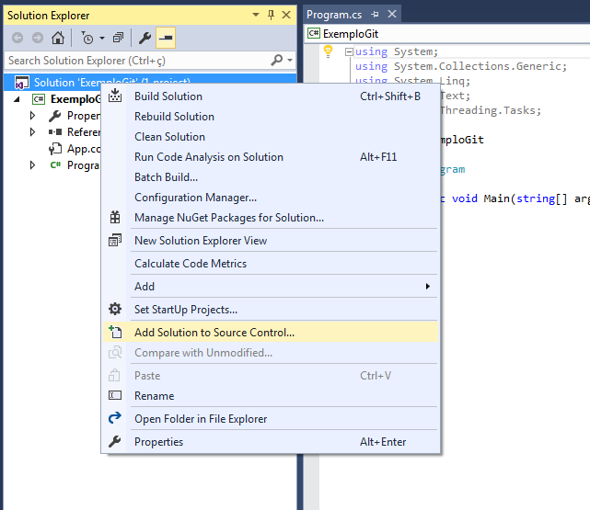

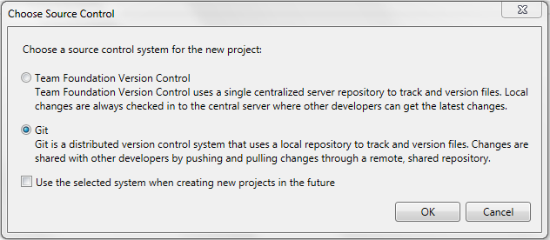

### Ligando a um repositório remoto

Como já existe um repositório remoto vazio e agora também existe um repositório local. O próximo passo que deve ser feito a criação de uma ligação entre os dois repositórios para que o código que está sendo versionado localmente possa ser compartilhado na rede.

## 

### Clonando um repositório remoto

A outra forma de iniciar um trabalho de versionamento de código usando Git seria se já existisse um projeto no repositório remoto. Esse cenário é, talvez, o mais comum dos casos, pois isso acontece quando vamos dar continuidade a um trabalho que tinha sido iniciado anteriormente. Nesse caso o que será feito é um **clone do repositório remoto**. Quando um repositório remoto é clonado, o usuário que fez o clone passa a ter um **repositório local idêntico ao repositório que foi clonado**. Vale lembrar que quando se clona um repositório remoto, ele automaticamente já possui uma ligação entre o local e o remoto.

## 

### Verificando o status dos arquivos do repositório

Como já foi visto inicialmente, quando foi falado sobre o ciclo de vida dos arquivos versionados, um arquivo não é adicionado automaticamente a ***staging area*** de modo que é necessário indicar quais arquivos devem ser adicionados. Para saber quais arquivos foram adicionados, alterados ou excluídos é necessário ver o ***status*** dos arquivos que estão no *working directory* do repositório.

## C:\Users\mollivier\Desktop\tutorial_git\imagens\print_staging_area.png

### Gravando o arquivo no repositório

A partir do momento em que um ou mais arquivos foram adicionados a *staging area*, os mesmos já estão sendo rastreados pelo Git e, portanto é possível gravar efetivamente no repositório local. O nome dessa ação é ***commit***. Vale lembrar que, no Git, todos os *commits* precisam ter uma mensagem descrevendo o que foi feito.

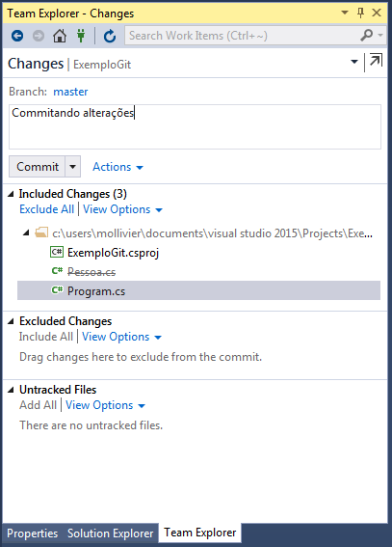

### Verificando o histórico de alterações

Para verificar todo o histórico de alterações que foram feitas no repositório local, é possível ver através do log do Git.

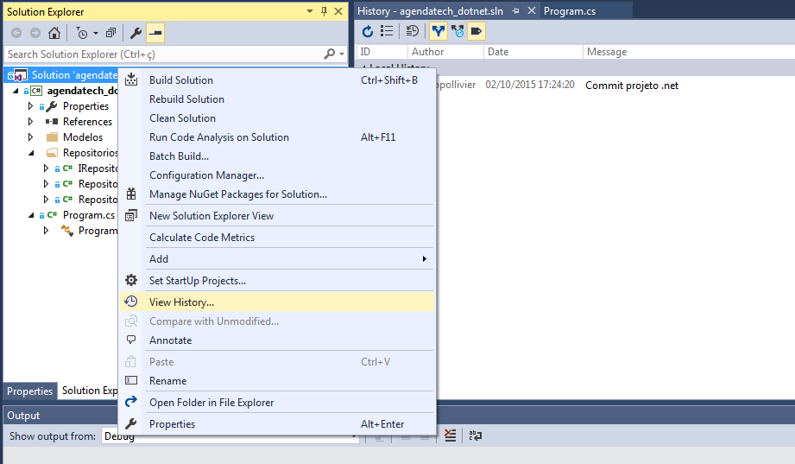

### Enviando alterações para um repositório remoto

Como já existe um repositório ligado ao repositório local que foi criado. Agora é o momento de enviar para a rede todas as alterações que foram feitas localmente. Para isso, será utilizado o ***push***.

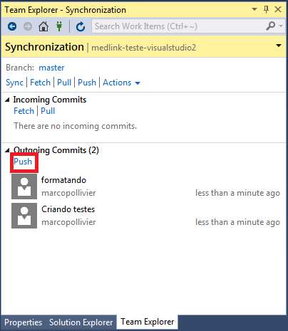

Lembrando que como a partir do momento em que um repositório remoto está sendo utilizado, acredita-se que não existe apenas uma única pessoa fazendo alterações nesse repositório remoto. Sendo assim, para que não haja conflito com eventuais trabalhos feitos por outras pessoas, é recomendado que antes do *push*, seja feito um ***pull*** para pegar eventuais alterações feitas por terceiros.

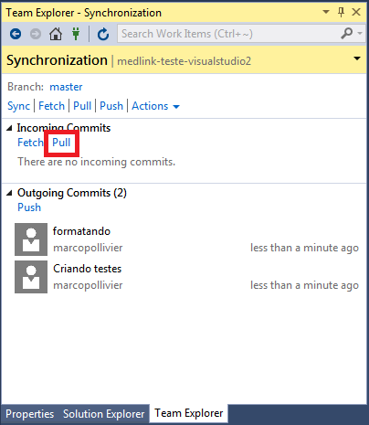

## Utilizando no Eclipse

### Criando um repositório local

Para dar início aos trabalhos, vamos levar em conta que estamos começando um projeto novo e que a única coisa que já temos é um **repositório** **remoto vazio**. Sendo assim a primeira atividade que deve ser feita é a criação de um **repositório local**.

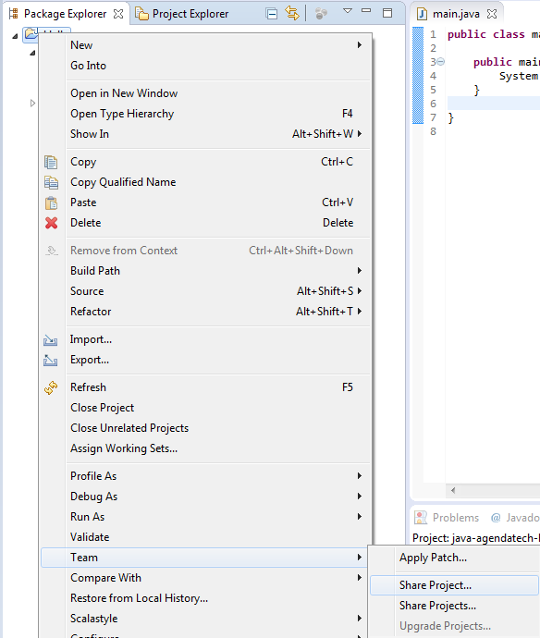

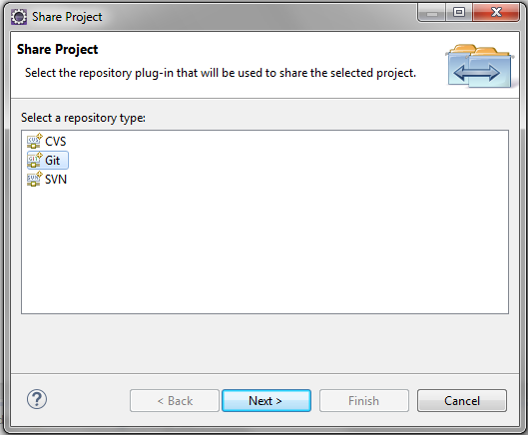

### Ligando a um repositório remoto

Como já existe um repositório remoto vazio e agora também existe um repositório local. O próximo passo que deve ser feito a criação de uma ligação entre os dois repositórios para que o código que está sendo versionado localmente possa ser compartilhado na rede.

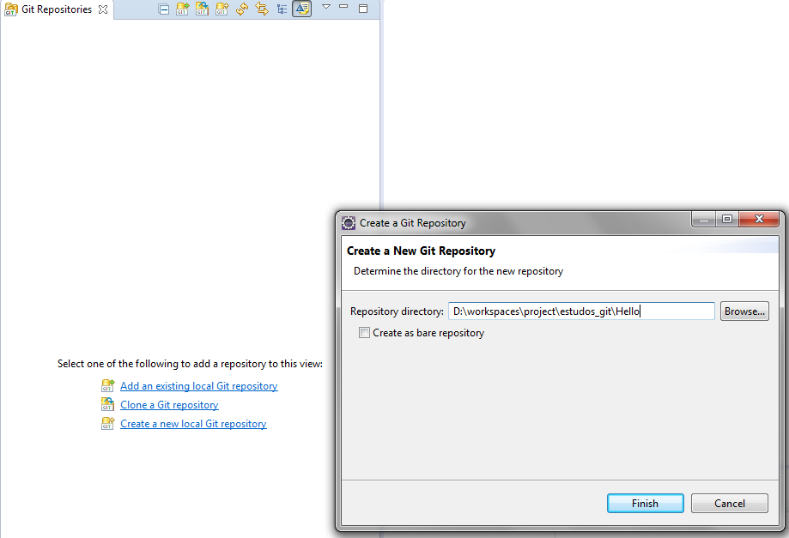

### Clonando um repositório remoto

A outra forma de iniciar um trabalho de versionamento de código usando Git seria se já existisse um projeto no repositório remoto. Esse cenário é, talvez, o mais comum dos casos, pois isso acontece quando vamos dar continuidade a um trabalho que tinha sido iniciado anteriormente. Nesse caso o que será feito é um **clone do repositório remoto**. Quando um repositório remoto é clonado, o usuário que fez o clone passa a ter um **repositório local idêntico ao repositório que foi clonado**. Vale lembrar que quando se clona um repositório remoto, ele automaticamente já possui uma ligação entre o local e o remoto.

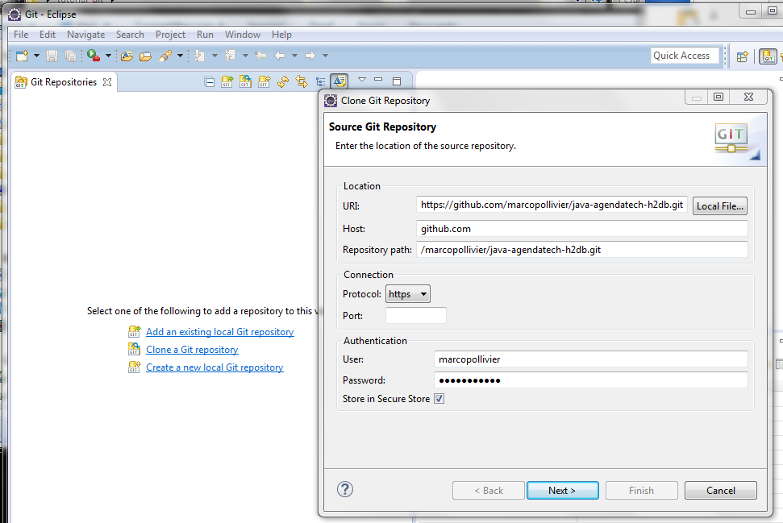

### Verificando o status dos arquivos do repositório

Como já foi visto inicialmente, quando foi falado sobre o ciclo de vida dos arquivos versionados, um arquivo não é adicionado automaticamente a ***staging area*** de modo que é necessário indicar quais arquivos devem ser adicionados. Para saber quais arquivos foram adicionados, alterados ou excluídos é necessário ver o ***status*** dos arquivos que estão no *working directory* do repositório

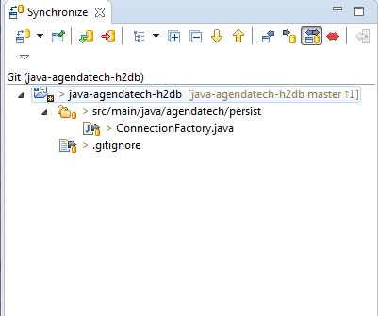

### Gravando o arquivo no repositório

A partir do momento em que um ou mais arquivos foram adicionados a *staging area*, os mesmos já estão sendo rastreados pelo Git e, portanto é possível gravar efetivamente no repositório local. O nome dessa ação é ***commit***. Vale lembrar que, no Git, todos os *commits* precisam ter uma mensagem descrevendo o que foi feito.

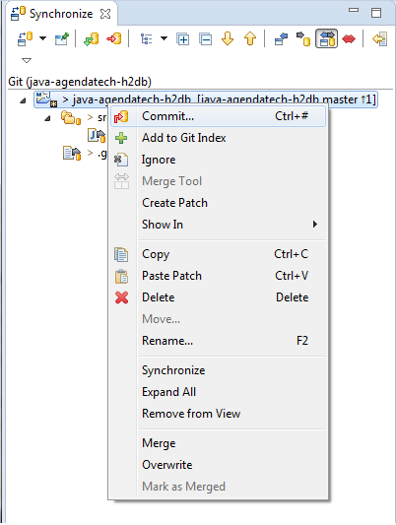

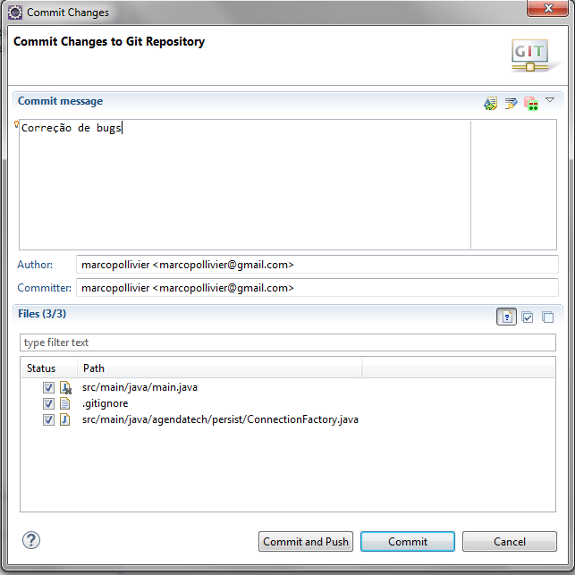

### Verificando o histórico de alterações

Para verificar todo o histórico de alterações que foram feitas no repositório local, é possível ver através do log do Git.

## 

### Enviando alterações para um repositório remoto

Como já existe um repositório ligado ao repositório local que foi criado. Agora é o momento de enviar para a rede todas as alterações que foram feitas localmente. Para isso, será utilizado o ***push***.

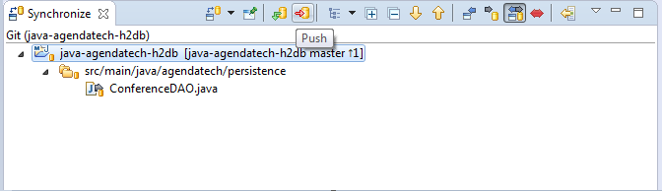

Lembrando que como a partir do momento em que um repositório remoto está sendo utilizado, acredita-se que não existe apenas uma única pessoa fazendo alterações nesse repositório remoto. Sendo assim, para que não haja conflito com eventuais trabalhos feitos por outras pessoas, é recomendado que antes do *push*, seja feito um ***pull*** para pegar eventuais alterações feitas por terceiros.

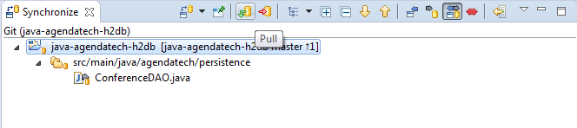

## Utilizando via linha de comando

### Criando um repositório local

Para dar início aos trabalhos, vamos levar em conta que estamos começando um projeto novo e que a única coisa que já temos é um **repositório** **remoto vazio**. Sendo assim a primeira atividade que deve ser feita é a criação de um **repositório local**.

$ git init

### Ligando a um repositório remoto

Como já existe um repositório remoto vazio e agora também existe um repositório local. O próximo passo que deve ser feito a criação de uma ligação entre os dois repositórios para que o código que está sendo versionado localmente possa ser compartilhado na rede.

$ git remote add origin https://github.com/fulanodasilva/projeto.git

### Clonando um repositório remoto

A outra forma de iniciar um trabalho de versionamento de código usando Git seria se já existisse um projeto no repositório remoto. Esse cenário é, talvez, o mais comum dos casos, pois isso acontece quando vamos dar continuidade a um trabalho que tinha sido iniciado anteriormente. Nesse caso o que será feito é um **clone do repositório remoto**. Quando um repositório remoto é clonado, o usuário que fez o clone passa a ter um **repositório local idêntico ao repositório que foi clonado**. Vale lembrar que quando se clona um repositório remoto, ele automaticamente já possui uma ligação entre o local e o remoto.

$ git clone https://github.com/fulanodasilva/projeto.git

### Verificando o status dos arquivos do repositório

Como já foi visto inicialmente, quando foi falado sobre o ciclo de vida dos arquivos versionados, um arquivo não é adicionado automaticamente a ***staging area*** de modo que é necessário indicar quais arquivos devem ser adicionados. Para saber quais arquivos foram adicionados, alterados ou excluídos é necessário ver o ***status*** dos arquivos que estão no *working directory* do repositório

$ git status

### Gravando o arquivo no repositório

A partir do momento em que um ou mais arquivos foram adicionados a *staging area*, os mesmos já estão sendo rastreados pelo Git e, portanto é possível gravar efetivamente no repositório local. O nome dessa ação é ***commit***. Vale lembrar que, no Git, todos os *commits* precisam ter uma mensagem descrevendo o que foi feito.

$ git commit –m “mensagem”

### Verificando o histórico de alterações

Para verificar todo o histórico de alterações que foram feitas no repositório local, é possível ver através do log do Git.

$ git log

### Enviando alterações para um repositório remoto

Como já existe um repositório ligado ao repositório local que foi criado. Agora é o momento de enviar para a rede todas as alterações que foram feitas localmente. Para isso, será utilizado o ***push***.

$ git push origin

Lembrando que como a partir do momento em que um repositório remoto está sendo utilizado, acredita-se que não existe apenas uma única pessoa fazendo alterações nesse repositório remoto. Sendo assim, para que não haja conflito com eventuais trabalhos feitos por outras pessoas, é recomendado que antes do *push*, seja feito um ***pull*** para pegar eventuais alterações feitas por terceiros.

$ git pull